松山高中105學年度第一學期 第三次段考 二年級自然組數學科試題

一、多選題：(每題5分，共10分)
(錯一個選項得3分，錯兩個選項得1分，錯三個以上選項該題0分)
- 已知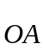,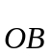,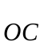為座標平面上之相異非零向量，選出正確的選項：
(A) 若,不平行，則任意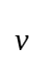可唯一表成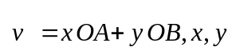為實數
(B) 若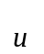可表成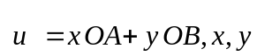為實數，則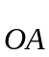與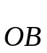必定不平行
(C) 若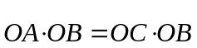，則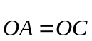
(D) 若，則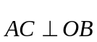
(E) 若，則在上之正射影與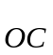在上之正射影相同

2. 關於直線：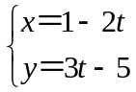,（為實數），下列敘述何者正確：
(A) 直線的方程式為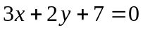
(B) 直線的斜率為
(C) 點（4,－3）與直線之距離為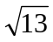
(D) 直線：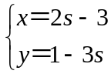,（為實數）與直線平行
(E) 向量=（2, 3）與直線的方向向量所夾角為θ，則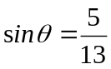

二、填充題：(18格，共90分)
- 設△的三頂點為 （1,4）, （－2,2）, （4,－3），
(1)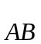．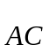＝ （1-1） (2) △之面積為 （1-2）
(3)若直線通過點，且與在直線之方向向量上的正射影相同，
則的方程式為 （1-3） (以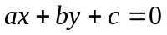表示)

- 若 （4,2），（－1,0），（2,6），
(1)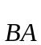在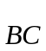上的正射影為 （2-1）
(2)若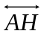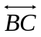，且點 在直線上，則點為 （2-2）
- 如圖(一)，已知四邊形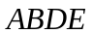為正方形，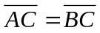，且正方形與△之面積相同，
若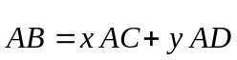，則數對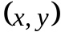＝ （3）

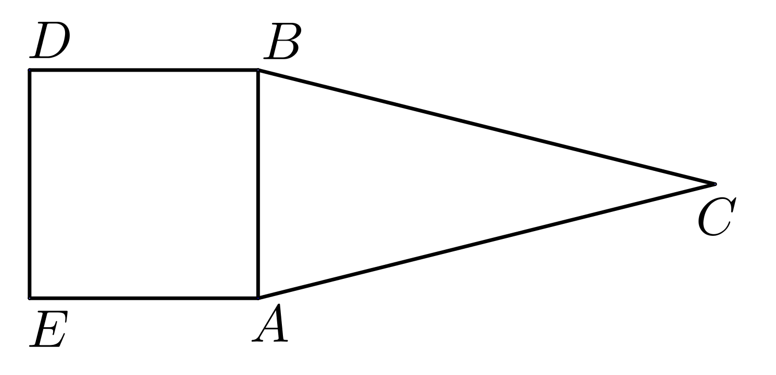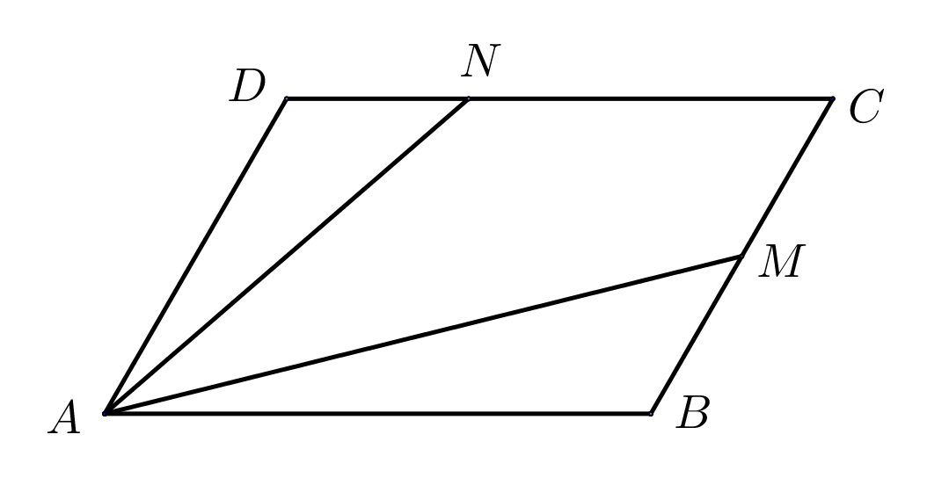
圖(一) 圖(二)

- 如圖(二)，已知四邊形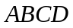為平行四邊形，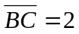,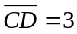，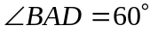，
為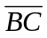之中點，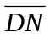：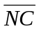＝1：2，則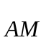．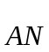＝ （4）

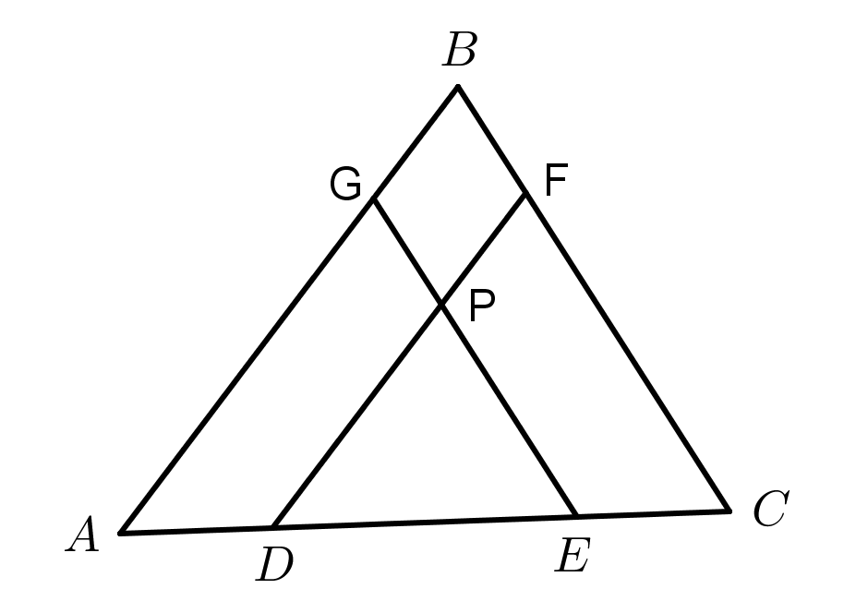
- 如圖(三)，已知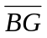：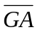＝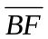：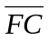＝1：3，
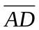：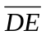：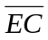＝1：2：1，若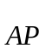＝x＋y，
則數對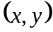= （5）

圖(三)
- 已知為△之重心，且││＝2，│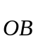│＝3，│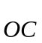│＝4，
則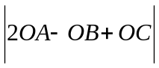＝ （6）

- 已知│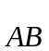│＝3，│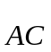│＝2，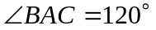，若點滿足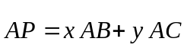，其中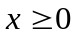、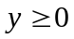、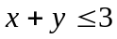，則點所形成區域之面積為 （7）

- 設為實數，若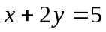，
則 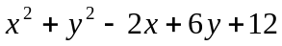 之最小值為 （8-1） ，此時數對= （8-2）

- 若：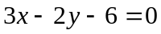 與 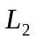：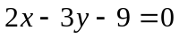 之鈍夾角平分線上有一點 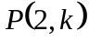，
則 ＝ （9）

- 設為實數，若方程式 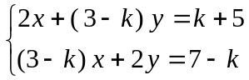 無解，則= （10）

- 設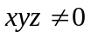，且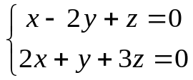，則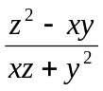= （11） 。

- 若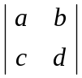＋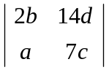＝26，則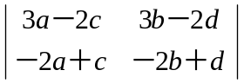＝ （12）

- 設 A（ , ）, B（1 , 0）, C（5 , 3），則△有最小周長時，= （13）

- 已知│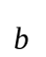│＝│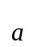│，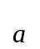與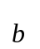之夾角為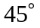，
試求當│t＋｜有最小值時，＝ （14）

松山高中105學年度第一學期 第三次段考 二年級自然組數學科 答案卷
二年 班 號 姓名
一、多選題：
(每題5分，錯一個選項得3分，錯兩個選項得1分，錯三個選項以上該題0分，共10分)
1. | 2.

二、填充題：(18格，依照下表配分，共90分)
答對格數 | 0 | 1 | 2 | 3 | 4 | 5 | 6 | 7 | 8 | 9
得分 | 0 | 6 | 12 | 18 | 24 | 30 | 36 | 41 | 46 | 51
答對格數 | 10 | 11 | 12 | 13 | 14 | 15 | 16 | 17 | 18
得分 | 56 | 61 | 66 | 70 | 74 | 78 | 82 | 86 | 90

請將答案填入對應欄位

（1-1） | （1-2） | （1-3） | （2-1）
（2-2） | （3） | （4） | （5）
（6） | （7） | （8-1） | （8-2）
（9） | （10） | （11） | （12）
（13） | （14）

松山高中105學年度第一學期 第三次段考 二年級自然組數學科 答案卷
二年 班 號 姓名
一、多選題：
(每題5分，錯一個選項得3分，錯兩個選項得1分，錯三個選項以上該題0分，共10分)
1. | 2.
ADE | AC

二、填充題：(18格，依照下表配分，共90分)
答對格數 | 0 | 1 | 2 | 3 | 4 | 5 | 6 | 7 | 8 | 9
得分 | 0 | 6 | 12 | 18 | 24 | 30 | 36 | 41 | 46 | 51
答對格數 | 10 | 11 | 12 | 13 | 14 | 15 | 16 | 17 | 18
得分 | 56 | 61 | 66 | 70 | 74 | 78 | 82 | 86 | 90

請將答案填入對應欄位

（1-1） | （1-2） | （1-3） | （2-1）
 | 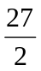 | 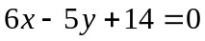 | 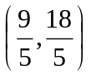
（2-2） | （3） | （4） | （5）
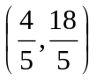 | 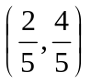 | 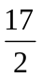 | 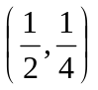
（6） | （7） | （8-1） | （8-2）
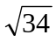 | 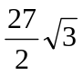 | 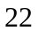 | 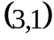
（9） | （10） | （11） | （12）
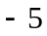 |  | 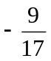
（13） | （14）
 | 